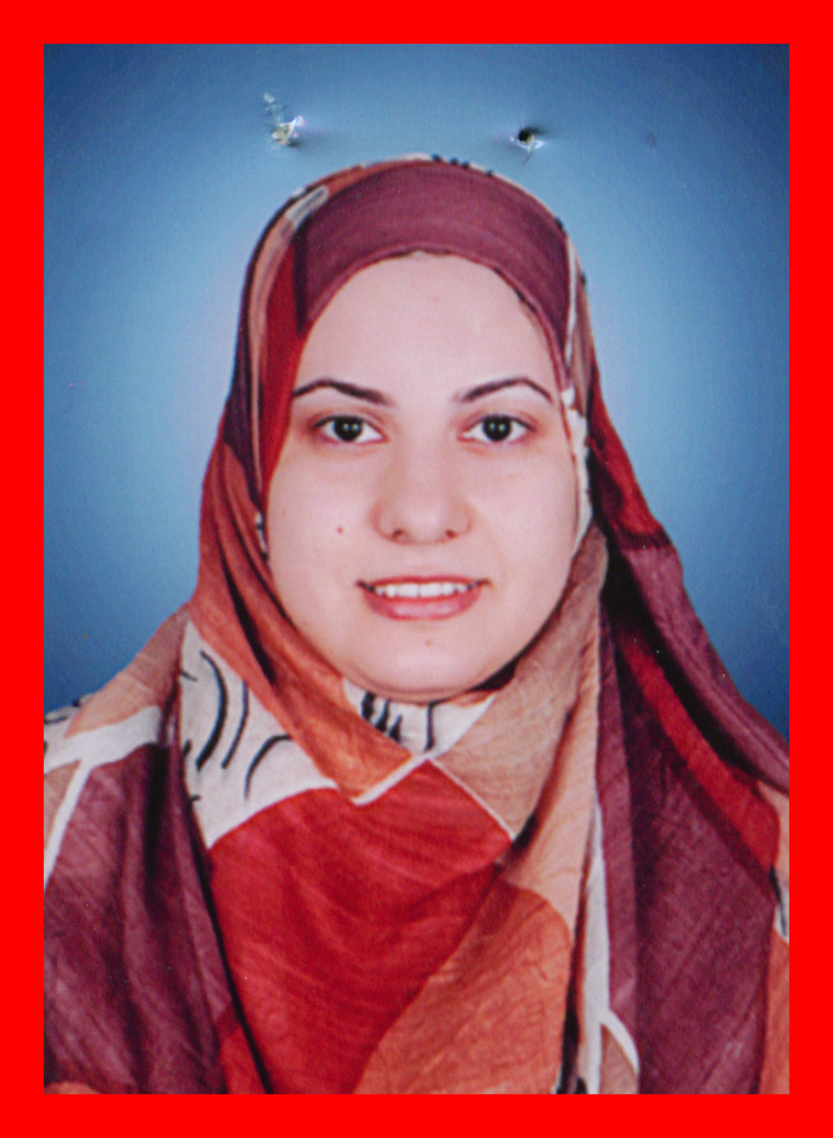

الـسيــرة الــذاتيــة
الاســم باللغة العربية | أمل أنورعبد السلام حسن
الاسم باللغة الإنجليزية | Amel Anour Abdelsalam Hasan
الوظيفة الحالية | مدرس
التخصص الدقيق | ألعاب مضرب
التخصص العام | الألعاب
كلية / معهد | كلية التربية الرياضية
القسم العلمي | قسم الألعاب
النوع | أنثــــــــــــى
تاريخ الميلاد | 7 / 7 /1975
الجنسية | مصريــــــــة
الديانة | مســــــــلمة
الحالة الإجتماعية | متزوجــــة
الرقم القومي | 27507071300047
العنوان | 219 (أ) ش رقم (1) حي الزهور الزقازيق محافظة الشرقية
تليفون المنزل | 0552332684
تليفون الموبايل | 0124972721
البريد الإلكتروني | amelanour@yahoo.com

الــمـؤهـــلات
المؤهل | التخصص | جهة الحصول |  | التاريخ |  | التقدير | عنوان الرسالة
بكالوريوس | ألعاب مضرب | كلية التربية الرياضية للبنات ـ جامعة الزقازيق |  | 1996 |  | جيد جدا | ــــــــــــــــــــــــــــــ
ماجستير | ألعاب مضرب | كلية التربية الرياضية ـ جامعة أسيوط |  | 2001 |  | ــــــــــــــ | تقويم مقرر تنس الطاولة بكليات التربية الرياضة للبنات
دكتوراه | ألعاب مضرب | كلية التربية الرياضية ـ جامعة أسيوط |  | 2006 |  | ــــــــــــــ | منهاج مقترح لألعاب المضرب بكليات التربية الرياضية

الـتـدرج الـوظيفــى
الدرجة | سنة الحصــــــــول عليها
معيد | 1997
مدرس مساعد | 2001
مدرس | 2006

الرسائل العلمية
نوع الشهادة | عنوان الرسالة عربي | عنوان الرسالة إنجليزي | تاريخ المنح | جهة الحصول
الماجيستير | تقويم مقرر تنس الطاولة بكليات التربية الرياضة للبنات | Evaluation of table tennis cours in physical education faculties for girls | 2001 |  | كلية التربية الرياضية ـ جامعة أسيوط
الدكتوراه | منهاج مقترح لألعاب المضرب بكليات التربية الرياضية بجمهورية مصر العربية | A curriculum suggested for racket games in physical education faculties in A.R.E. | 2006 |  | كلية التربية الرياضية ـ جامعة أسيوط

أوجــه الـنشــاط
- المعاونة في تدريس مقرر الألعاب الصغيرة لطالبات الفرقة الأولى بكلية التربية الرياضية جامعة أسيوط . | 1997
- المعاونة في تدريس مقرر التربية الحركية لطالبات شعبة الطفولة بكلية التربية – جامعة أسيوط . | 1997 ، 1998
- المعاونة في تدريس مقرر التربية العملية الداخلية لطالبات الفرقة الثانية بكلية التربية الرياضية جامعة أسيوط . | 1997 ، 1998
- المعاونة في تدريس مقرر الإختبارات المقاييس لطالبات الفرقة الثالثة بكلية التربية الرياضية جامعة أسيوط . | 1997
- المعاونة في تدريس مقرر ألعاب المضرب لطالبات الفرق الدراسية الأولى والثالثة والرابعة بكلية التربية الرياضية جامعة أسيوط . | 1997 إلى 2006
- الإشراف علي مجموعات التربية العملية الخارجية لطالبات الفرق الدراسية الثالثة والرابعة بكلية التربية الرياضية جامعة أسيوط . | 1997 إلى 2009
- تدريس مقرر ألعاب المضرب لطلبة وطالبات الفرقة الأولى و الثالثة والرابعة تخصص بكلية التربية الرياضية جامعة أسيوط . | 2006 إلى 2009
- عضو لجان إختبارات القبول (القدرات) بكلية التربية الرياضية جامعة أسيوط . | 1997 ، 1998 ، 2007 ، 2008
- المشاركة في تنظيم المؤتمر العلمي السنوي لقسم المناهج وتدريس التربية الرياضية – جامعة أسيوط | 2006 ، 2008
- تدريب جامعة فريق كلية التربية الرياضية أسيوط لتنس الطاولة . | من 1997 إلى 2009
- عضو لجنة الإفتتاح و الختام في أسبوع شباب الجامعات المصرية السادس المقام بجامعة أسيوط . | 2003
- عضو لجنة تنظيم وإدارة مسابقات تنس الطاولة ضمن فعاليات أسبوع شباب الجامعات السادس المقام بجامعة أسيوط . | 2003
- تنظيم و إدارة مسابقات بطولة تنس الطاولة في المهرجان الرياضي الثاني للكليات المتخصصة و المعاهد العليا بمشاركة وزارة الشباب والرياضة المقام بكلية التربية الرياضية جامعة أسيوط . | من 18 إلي 22 مارس 2005
- عضو لجان الإشراف والتنظيم للإحتفالات و المناسبات و المؤتمرات المقامة بجامعة أسيوط . | 1997 إلى 2009
- المشاركة في الإشراف على معسكر الخدمة العامة لطلبة و طالبات الفرقة الأولى لكلية التربية الرياضية جامعة أسيوط . | 1997
- المشاركة في الأنشطة الطلابية لكلية التربية الرياضية جامعة أسيوط . | 1997 ، 1998
- المشاركة في تنظيم فعاليات الملتقى الرياضي والفكري الأول لكليات التربية الرياضية بجمهورية مصر العربيةوالمقام بكلية التربية الرياضية للبنين بالهرم ( تنس طاولة ) والحصول على المركز الثالث طالبات . | 4 أبريل 2008
- المشاركة في فعاليات مهرجانات الأسر المتكاملة لكلية التربية الرياضية جامعة أسيوط | 2007 / 2008
- تدريس مقرر تخصص كرة المضرب للفرقة الثالثة كلية التربية الرياضية بنات الزقازيق | 2009 / 2010
- تدريس مقرر تخصص كرة المضرب للفرقة الرابعة الفصل الدراسي الأول والثاني كلية التربية الرياضية بنات الزقازيق | 2009 / 2010
- تدريس مقرر ألعاب المضرب للفرقة الأولي الفصل الدراسي الثاني كلية التربية الرياضية بنات جامعة الزقازيق | 2009 / 2010
- عضو لجان الرصد والمراجعة بكلية الحقوق جامعة الزقازيق الفصل الدراسي الأول والثاني. | 2009 / 2010
- عضو لجان الإمتحانات العملية والنظرية للفصل الدراسي الأول والثاني لمقررات قسم الألعاب كلية التربية الرياضية بنات جامعة الزقازيق. | 2009 / 2010
- عضو لجان إختبارات القبول (القدرات) بكلية التربية الرياضية للبنات ـ جامعة الزقازيق. | 7 /2010
- عضو لجنة المتابعة لقسم الألعاب بكلية التربية الرياضية للبنات ـ جامعة الزقازيق. | 2010/2011
- منسق الجودة لقسم الألعاب بكلية التربية الرياضية للبنات ـ جامعة الزقازيق. | 2010/2011

الإشـراف عـلي الـرسـائـل
م | الاسم | عنوان الرسالة | التاريخ
أولا: رسائل الماجستير
1 | منار الإسلام عوض الله | "فعالية بعض الوسائط الإلكترونية علي تعلم المهارات الأساسية في التنس"

الدورات التدريبية
م | البرنامج التدريبي
1 | حاصلة علي دورة إعداد المعلم | مكان الإ نعقاد | تاريخ الإنعقاد | التخصص العلمي | مدرب /متدرب
2 | حاصلة علي دورة في اللغة الإنجليزية | كلية التربية – جامعة أسيوط | 2001 |  | متدرب
3 | حاصلة علي شهادة التويفل | مركز اللغة الإنجليزية – جامعة أسيوط | مارس 2004 |  | متدرب
4 | حاصلة علي الدورة التدريبية لإعداد مدربي الاوليمبياد الخاص | جامعة أسيوط | 17/4/2004 |  | متدرب
5 | حاصلة علي البرنامج التدريبي " التدريس بإستخدام التكنولوجيا " | مديرية الشباب و الرياضة محافظة أسيوط | 2004 |  | متدرب
6 | حاصلة علي البرنامج التدريبي " أساليب البحث العلمي " | جامعة أسيوط | من 5 : 8 مارس 2006 |  | متدرب
7 | حاصلة علي البرنامج التدريبي " الإتجاهات الحديثة في التدريس " | جامعة أسيوط | من 27 : 30 مارس 2006 |  | متدرب
8 | حاصلة علي البرنامج التدريبي " توكيد الجودة الإعتماد " | جامعة أسيوط | من 2 : 4 أبريل 2006 |  | متدرب
9 | حاصلة علي البرنامج التدريبي " الجوانب القانونية في الجامعات" | جامعة أسيوط | من 26 :28 مايو 2007 |  | متدرب
10 | حاصلة علي البرنامج التدريبي " كيف تكتب مشروعا بحثيا تنافسيا " | جامعة أسيوط | من 2 : 4 يونيو 2007 |  | مترب
11 | حاصلة علي البرنامج التدريبي " نظام الساعات المعتمدة " | جامعة أسيوط | من 27 : 29 أكتوبر 2007 |  | متدرب
12 | حاصلة علي البرنامج التدريبي " النشر العلمي " | جامعة أسيوط | من 3 :5 نوفمبر 2007 |  | متدرب
13 | حاصلة علي البرنامج التدريبي " إدارة الوقت والإجتماعات " | جامعة أسيوط | من 24 :26 نوفمبر 2007 |  | متدرب

 | المؤتمرات
م | المؤتمر العلمي | مكان المؤتمر | من  إلى | ملخص للمؤتمر | نوع المشاركة
1 | المشاركة في المؤتمر العلمي الدولي " الرياضة المصرية العربية نحو آفاق عالمية " | كلية التربية الرياضية للبنين – جامعة حلوان | 1998 |  |  | مستمع
2 | المؤتمر العلمي الدولي الأول " رياضة الهوكي بين الواقع والمأمول " | كلية التربية الرياضية للبنين – جامعة الزقازيق | 14 : 15 أبريل 2004 |  |  | مستمع
3 | المشاركة في المؤتمر العلمي السنوي لقسم المناهج وتدريس التربية الرياضية – جامعة أسيوط | كلية التربية الرياضية للبنين – جامعة أسيوط | 2006 |  |  | المشاركة في لجلن الإعداد و التجهيز لفاعليات المؤتمر
4 | المؤتمر السنوي الثاني لقسم المناهج و طرق التدريس بعنوان " التقنيات التربوية من منظور الجودة الشاملة لاحداث تعلم فعال " | كلية التربية الرياضية للبنات – جامعة الزقازيق | 5/4/2007 |  |  | المشاركة في لجلن الإعداد و التجهيز لفاعليات المؤتمر
5 | المؤتمر العلمي الدولي الثالث التدريب الميداني | كلية التربية الرياضية للبنين – جامعة الزقازيق | 2007 |  |  | مستمع
6 | المؤتمر العلمي الثالث بعنوان تطوير المناهج التعليمية في ضوء الاتجاهات الحديثة وحاجة سوق العمل | كلية التربية الرياضية للبنات – جامعة الزقازيق | من 22 :23 مارس 2008 |  |  | مستمع
7 | المشاركة في المؤتمر العلمي السنوي لقسم المناهج وتدريس التربية الرياضية – جامعة أسيوط | كلية التربية الرياضية للبنين – جامعة أسيوط | 2008 |  |  | المشاركة في لجلن الإعداد و التجهيز لفاعليات المؤتمر
8 | المؤتمر الدولي الثالث عشر التربية البدنية والرياضة تحديات الألفية الثالثة | كلية التربية الرياضية للبنين جامعة حلوان | 3/ 2010 |  |  | مستمع

الأنشطة المتعلقة بالجودة والتطوير
- إعداد توصيف مقررات ألعاب المضرب والهوكي للمرحلة التمهيدية (الفرقة الاولي و الثانية )والمرحلة التخصصية (الفرقة الثالثة والرابعة ) بقسم المناهج وتدريس التربية الرياضية ـ كلية التربية الرياضية جامعة أسيوط 2006ـ 2007ـ 2008.
- أعداد تقرير المقرر لألعاب المضرب للفرقة الأولي و الفرقة الثالثة و الفرقة الرابعة كلية التربية الرياضية جامعة أسيوط 2006ـ 2007ـ 2008.
- حضؤرورشة العمل الخاصة بصياغة الرؤية والرسالة المنعقدة بكلية التربية الرياضية جامعة أسيوط.
- حضؤرورشة العمل والخاصة بنظام الإرشاد الأكاديمي المنعقدة بكلية التربية الرياضية جامعة أسيوط.
- المشاركة فى لجنة وحدة متابعة الخريحات 2010 كلية التربية الرياضية بنات جامعة الزقازيق

الأنتدابات داخل او خارج الجامعة
- الإنتداب لجامعة الزقازيق للتدريس لشعبة المضرب قسم الألعاب 2007

